Triangle rectangle.

On considère un triangle ABC rectangle en C.
On se place dans un repère .
On suppose connues les coordonnées de et de .
On suppose de plus que .
On cherche les coordonnées du point C.
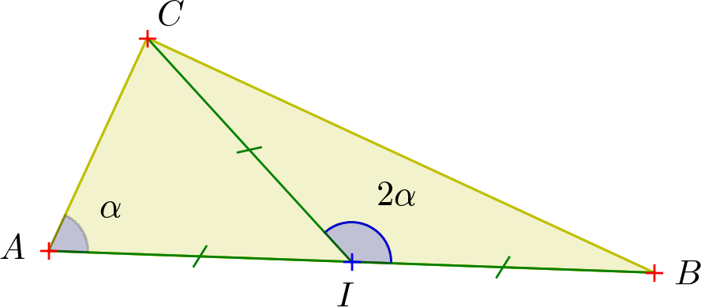

On note I le milieu du segment [AB].
Comme A, B et C appartiennent au cercle de centre I et de diamètre [AB] (car ABC est rectangle en C), le théorème de l'angle au centre nous permet d'affirmer que .
C est donc l'image de B par la rotation de centre I et d'angle 2.
Le point I a pour coordonnées .
En se plaçant dans le plan complexe, .

